Отчёт по лабараторной работе №9

Понятие подпрограммы. Отладчик GDB.

Корчаги Алексей Павлович

Содержание

# 1 Цель работы

Приобретение навыков написания программ с использованием подпрограмм. Знакомство с методами отладки при помощи GDB и его основными возможностями.

# 2 Теоретическое введение

Отладка — это процесс поиска и исправления ошибок в программе. В общем случае его можно разделить на три этапа: • посик ошибки; • определение причины ошибки; • исправление ошибки.

GDB — отладчик проекта GNU работает на большенстве UNIX-подобных системах и может проводить процесс отладки для кода написанного на многих языках программирования. GDB предлагает обширные средства для слежения и контроля за выполнением компьютерных программ. От- ладчик не содержит собственного графического пользовательского интерфейса и использует стандартный текстовый интерфейс консоли. Однако для GDB существует несколько сторон- них графических надстроек, а кроме того, некоторые интегрированные среды разработки используют его в качестве базовой подсистемы отладки. Отладчик GDB (как и любой другой отладчик) позволяет увидеть, что происходит «внутри» программы в момент её выполнения или что делает программа в момент сбоя. GDB может выполнять следующие действия: • начать выполнение программы, задав всё, что может повлиять на её поведение; • остановить программу при указанных условиях; • исследовать, что случилось, когда программа остановилась

# 3 Выполнение лабораторной работы

Создал директорию и файл для выполненние лаборотной работы(рис. ??).

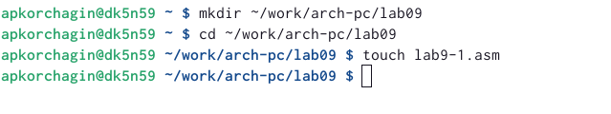

Созданние файла

Записал код в файл lab9-1.asm(рис. ??).

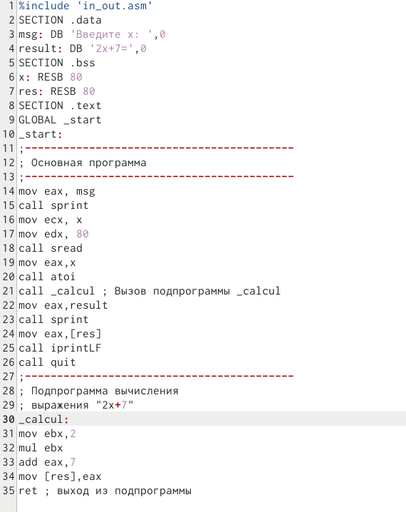

Редактированние файла

Проверил работу программы(рис. ??).

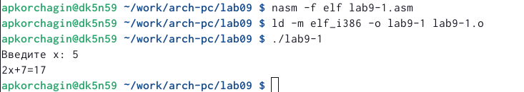

Работа программы

(рис. 1).

Figure 1:

Создал файл lab9-2.asm(рис. ??).

Созданние файла

Созданние файла

Записал код в файл(рис. ??).

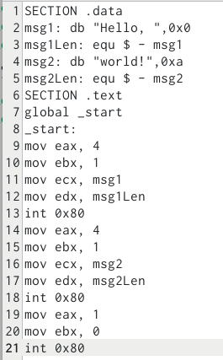

Редактированние файла

Ассемблирол файл lab9-2.asm, чтобы открыть файл через gdb(рис. ??).

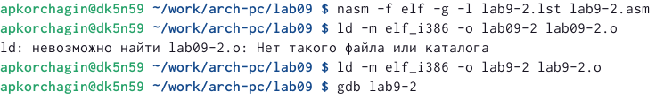

Работа файла

Открыл файл lab9-2.asm через gdb(рис. ??).

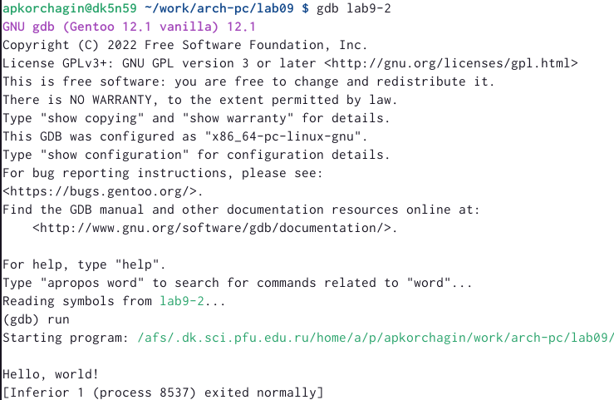

Работа с gdb

Поставил breakpoint на _start(рис. ??).

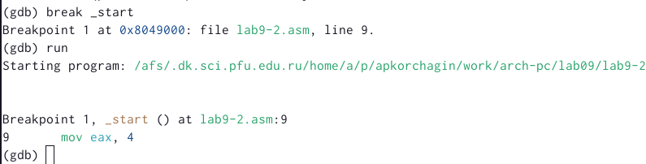

Установка breakpoint

Начал просмотр дизассемблированного кода с синтаксисом intel(рис. ??).

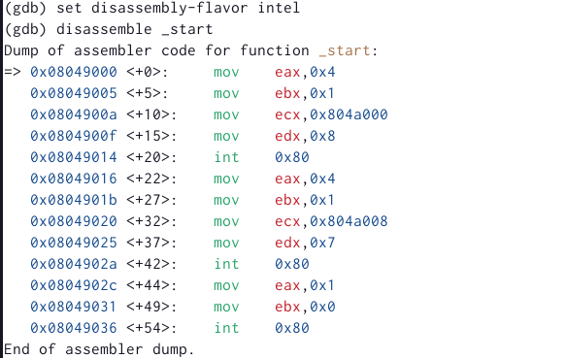

Дизассемблированный код

В синтаксисе ATT в виде 16-ти ричного числа записаны первые аргументы всех комманд, в синтаксисе Intel так записываются адреса вторых аргументов. запустим режим псевдографики, с помощью которого отображается код программы и содержимое регистров(рис. ??).

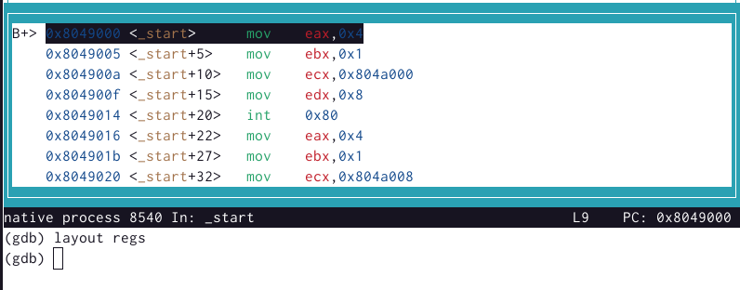

Содержанние регистров

С помощью i b посмотрим информацию о точках остановки(рис. ??).

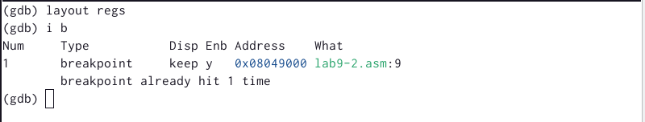

Команда i b

Добавил ещё одну точку остановки по адресу(рис. ??).

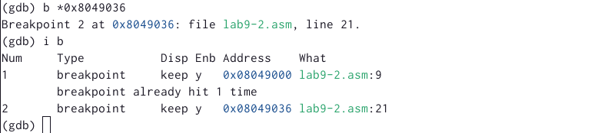

Взаимодействие с адресом

С помощью команды i r вывел значенние регистров(рис. ??).

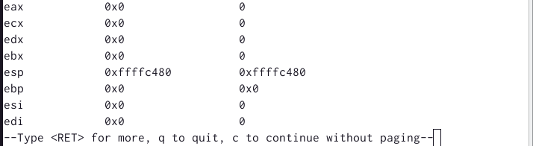

Значенние регистров

Вывел значение переменной по именни(рис. ??).



Значенние переменной msg1

Изменил значенние переменной msg1(рис. ??).

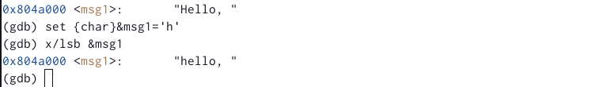

Измененние значения msg1

Изменил значенние переменной msg2(рис. ??).

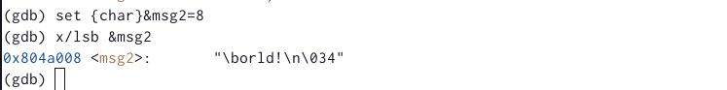

Измененние значения msg2

Вывел значение регистра ebx, в трёх разных форматах: в строчном(p/s); в 16-речном(p/x);в двоичном(p/t)(рис. ??).

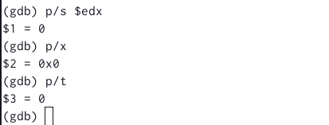

Значенние регистра

Задал значенние регистру, при попытке задания регустру строкового занченния возникает ошибка(рис. ??).

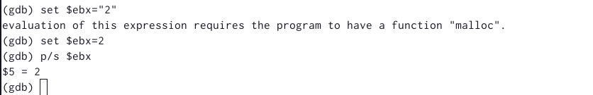

Присваивание занченния регистру

Скопировал из 8 лабороторной работы файл переименовал и создал исполняймый файл. Открыл файл создал точку остановки(рис. ??).

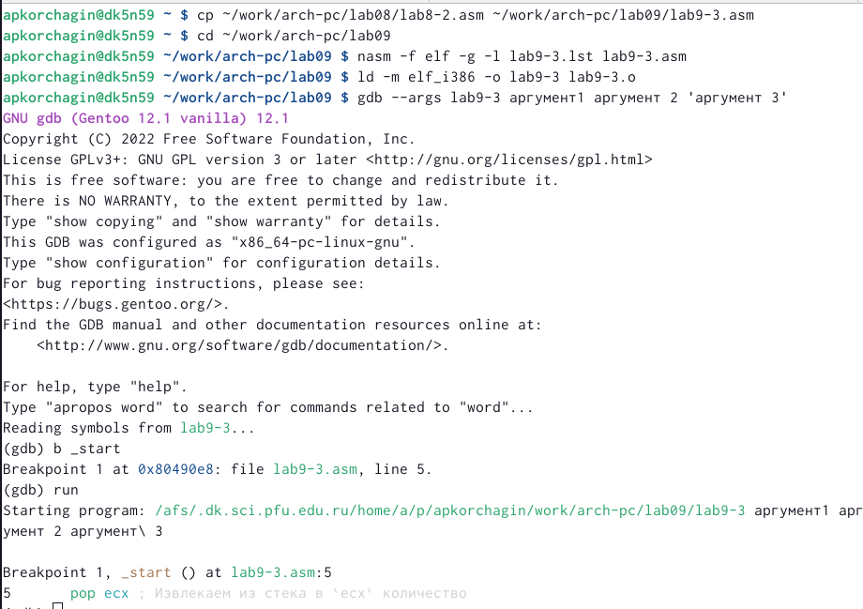

Копирование файла

Посмотерл на содержимое того, что находится по адресу регистра esp(рис. ??).

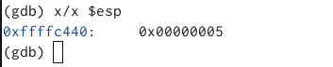

Значенние esp

Посмотрел на все рстальные элементы стека. Их адреса находятся на растоянии 4 байта, именно столько занимает один элемент стека(рис. 2).

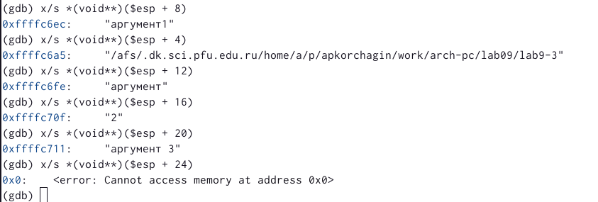

# 4 Выполенние самостоятельной работы

(рис. 10).

Figure 3:

(рис. 10).

Figure 4:

(рис. 10).

Figure 5:

(рис. 10).

Figure 6:

(рис. 10).

Figure 7:

(рис. 10).

Figure 8:

(рис. 10).

Figure 9:

(рис. 10).

Figure 10:

# 5 Выводы

В ходе выполненния работа я приобрёл навыки написания программ с использованием подпрограмм и познакомился с методами отладки при помощи GDB.